Компактность и высокая производительность
Новый компактный контроллер от B&R с интегрированным сетевым концентратором
Последним обновлением в серии Compact-S стал тонкий контроллер со встроенным сетевым концентратором. Наличие сетевого концентратора позволяет серийно подключать станции.

Ширина контроллера X20CP0420 составляет 37,5 мм вместе с источником питания, что делает его одним из самых компактных в серии. Контроллер достигает времени цикла до 4 мс, оснащен 128 МБ ОЗУ и внутренней флеш-памятью объемом в 256 МБ. Имеются встроенные интерфейсы: Ethernet, USB и RS232. Также доступен дополнительный интерфейс шины CAN. Поскольку в устройстве нет вентиляторов и батарей, оно не требует технического обслуживания.
Изящное решение для системы управления
Модули ввода/вывода X20 можно подключить непосредственно к контроллеру в одну линию. Вся система крайне компактна и экономит много места в шкафу управления. Даже при таких скромных размерах контроллер имеет устройство питания, которого хватает не только для самого ПЛК, но и для подключенных к нему модулей ввода/вывода. Поэтому ему не требуется никаких дополнительных модулей питания.

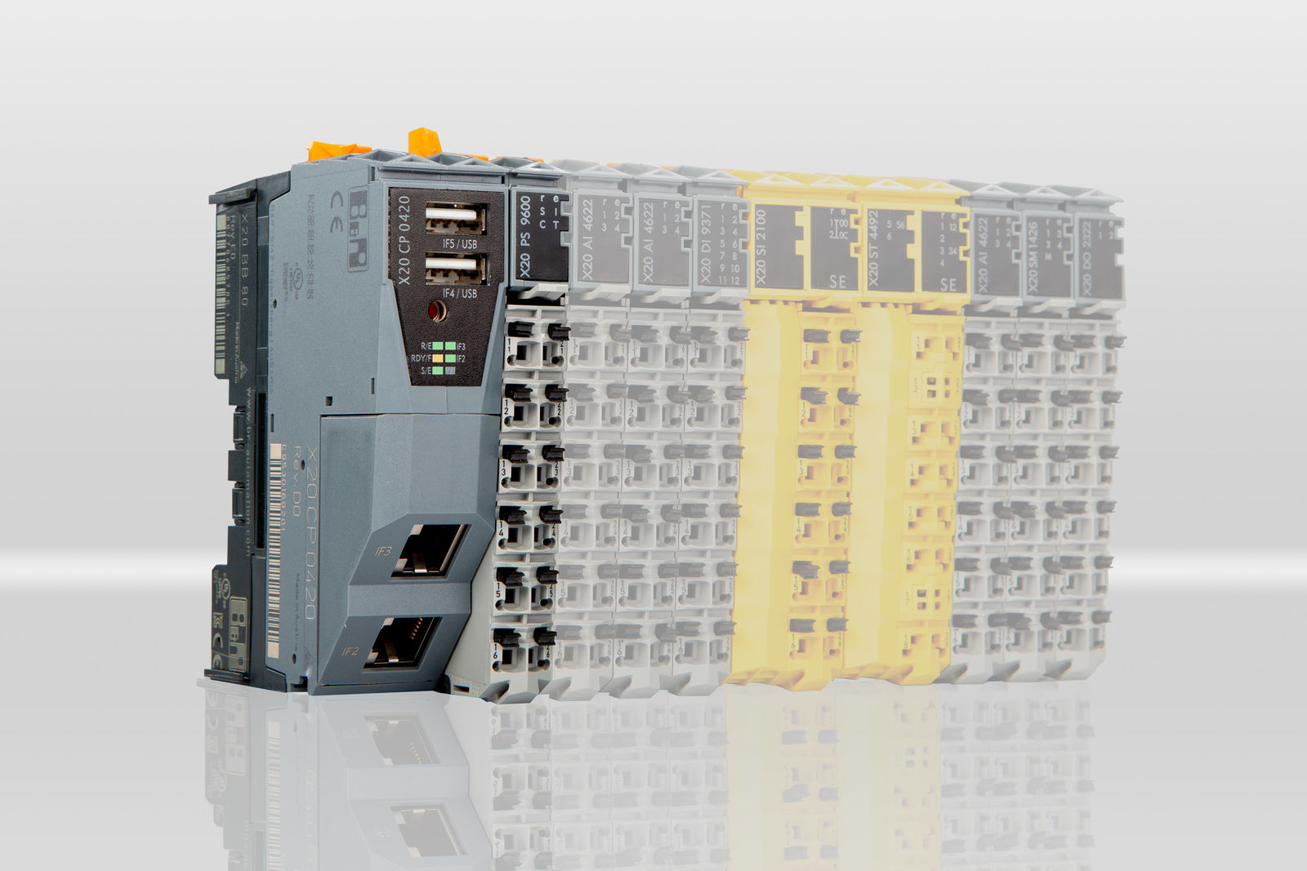
Ширина контроллера X20CP0420 составляет 37,5 мм вместе с источником питания, что делает его одним из самых компактных в серии.

О компании B&R
Компания B&R специализируется на инновационных решениях в сфере промышленной автоматизации, а также имеет представительства по всему миру со штаб-квартирой в Австрии. Продукция B&R сочетает в себе уникальные инженерные разработки и передовые технологии, и по праву завоевала международное признание и любовь клиентов. В портфолио B&R всегда найдется комплексное решение практически для любой задачи современной промышленности: автоматизация отдельных машин или целых заводов, продвинутое управление движением, визуализация, встроенные технологии безопасности и многое другое. Технологии промышленной полевой шины POWERLINK и openSAFETY, так же, как и мощная среда разработки Automation Studio являются основой постоянного совершенствования техники автоматизации и успеха компании на рынке. Дух инноваций позволяет компании B&R быть на острие прогресса, превосходя самые смелые ожидания своих клиентов.
Более подробную информацию Вы сможете найти на www.br-automation.com.

